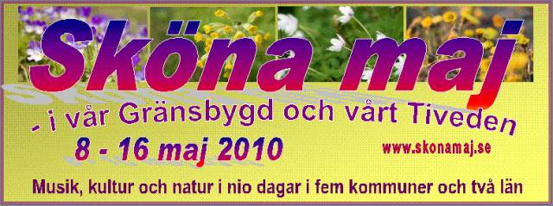

Byalaget har deltagit med två bidrag till samarrangemanget ”Sköna maj – i vår Gränsbygd och vårt Tiveden”.

Den 8 maj hade Margareta och Gittan en visning i Konferenslokalen för Granviks Herrgård. Man visade bl.a. vackert dukade bord med fint porslin och vackra glas. Nobelfestens bestick i guld var något över det vanliga.

Kristi himmelsfärds dag inbjöd Granviks bya-lag till en Naturdag med start och mål vid Sågdammen.

Tyvärr har väl inte Maj månad visat sig från sin vänaste sida – det var 6 gr. och duggregn. Trots detta blev det en lyckad dag och redan kl. 8 kom en stor trupp vandrare från Karlsborgs Folkdanslag som under Ingegerd P:s ledning blev lotsade upp till Djäknatorpet och runt ängarna. Man följde Ridleden upp och passerade bäverns härjningar efter Granviksbäcken. Folkdanslagets P-O Ljung berättade intressant om bävern och hur bävern lever.

Våren är sen på Djäknatorpet. Här finns ett stort bestånd av tibast, som fortfarande blommar. En annan aprilblomma, vätteros, liksom vitsippor och blåsippor längtade efter sol i duggdiset. De fridlysta ekarna hade inte vaknat ännu. Vandrarna kunde konstatera att det finns gott om murklor i år. Hem till samlingsplatsen i Granvik följde man Långakärrsvägen.

Senare fram på förmiddagen hade Kjell Persson med sig en grupp vandrare som gick rundan upp till Djäknatorpet. Det var lugnt och alla höll sig varma trots diset. En tipstävling ingick i vandringarna.

Den sedvanliga fisketävlingen som Byalaget arrangerar varje år på ”Första metardagen” vanns i år av Henrik Persson som med en fångst av Sågdammens minsta gammelgädda säkrade segern. Henrik får en inteckning i Byalagets vandringspris Fiskargubben.

Gittan Lind hade arrangerat en trevlig barntävling ”Femkampen” som uppskattades av barnen.

Dagen avslutades med ett extra årsmöte som det kommer protokoll på från Kjell.

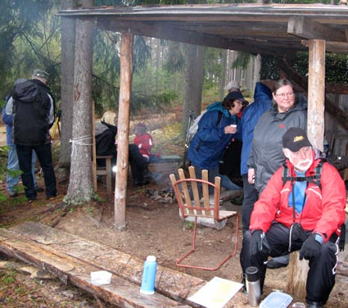

*P-O Ljung berättade om bävern och om älg, som det finns gott om vid Granviks jaktlags jaktkoja, där vandrarna tog en rast.*

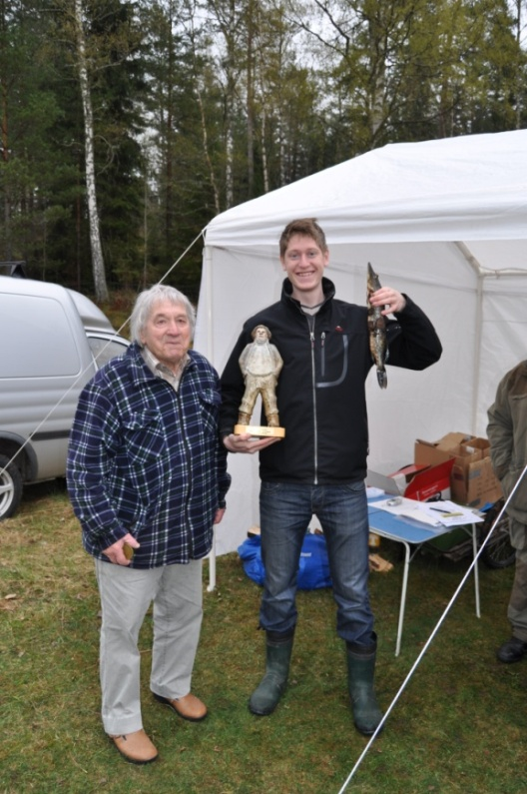

*Henrik Persson med segergäddan och vandringspris gratuleras av farfar Gösta.*